1- النماذج الذرية والطيوف
- نموذج بور
س1) استخدم بور تكميم الضوء لشرح الطيوف الذرية فما هي المبادئ التي وضعها .
- تغير طاقة الذرة مكمم
- لا يمكن للذرة ان تتواجد إلا في حالات طاقة محددة لكل منها سوية طاقية محددة
- عندما ينتقل الالكترون في ذرة مثارة من سوية طاقية $E_{2}$ الى سوية طاقية $E_{1}$ فإن الذرة تصدر فوتوناً طاقته
$$∆E=E_{2}- E_{1}=h.f$$
....................................................
- التكميم في ذرة الهيدروجين
س2) ما هي القوى التي يخضع لها الكترون
ذرة الهيدروجين
- يخضع الالكترون لتأثير قوتين بإهمال قوة التجاذب الكتلي بين البروتون والالكترون لصغرها
- القوة الكهربائية $F_{E}=k \frac{e^{2}}{r^{2}}$
الناتجة عن جذب النواة (( بروتون )) له
$$k=9×{10}^{9} N.m^{2}.c^{-2} ;k=\frac{1}{4πε_{0}}$$
$ε_{0}=\frac{1}{36π×{10}^{9}}$ : سماحية الخلاء الكهربائية
$r$ : نصف قطر المدار الذي يتحرك عليه الالكترون
- قوة العطالة النابذة $F_{C}=m_{e}\frac{v^{2}}{r}$
ناتجة عن دوران الكترون حول النواة
............................................

- فرضيات بور
1- الفرض الأول
حركة الالكترون حول النواة دائرية منتظمة أي
$$F_{c}=F_{E}$$
............................................
س3) استنتج العلاقة المحددة للطاقة الكلية
(( الميكانيكية )) للإلكترون في ذرة الهيدروجين ؟
$$E= E_{k}+E_{p} …….*$$
لدينا $1…… E_{p}= -k \frac{e^{2}}{r}$
$$F_{E}=F_{C}$$
$$k \frac{e^{2}}{r^{2}}=m_{e}\frac{v^{2}}{r}$$
$$k \frac{e^{2}}{r}=m_{e}v^{2}$$

$$2……. E_{k}=\frac{1}{2}m_{e}v^{2}=\frac{1}{2}k \frac{e^{2}}{r}$$
نعوض 1 و 2 في $*$
$$E= \frac{1}{2}k\frac{e^{2}}{r}-k\frac{e^{2}}{r}$$
$$E=-\frac{1}{2}k \frac{e^{2}}{r}$$

2- الفرض الثاني
عزم كمية الحركة (( العزم الحركي )) للإلكترون حول النواة يساوي مضاعفات صحيحة من المقدار $\frac{h}{2π}$
$$m_{e}v.r=n\frac{h}{2π}$$

$n=1 , 2 , 3………$ رقم المدار

3- الفرض الثالث
- لا يصدر الالكترون ولا يمتص طاقة إذا بقي متحركاً في أحد مداراته حول النواة
- يمتص الالكترون طاقة بكميات محددة عندما ينتقل من مداره الى مدار أبعد عن النواة
- يصدر الالكترون طاقة وبكميات محددة عندما ينتقل من مداره الى مدار أقرب الى النواة
$$∆E=E_{2}- E_{1}=h.f$$
$h=6.63×{10}^{-34} ( J.S)$ : ثابت بلانك
$f ( H Z )$ تواتر الاشعاع

............................................
- سويات الطاقة في ذرة الهيدروجين
س4) انطلاقاً من علاقة العزم الحركي والطاقة الحركية لإلكترون ذرة الهيدروجين
استنتج العلاقة المحددة لنصف قطر مسار الالكترون ثم أوجد نصف قطر بور في ذرة الهيدروجين.

$$E_{k}=\frac{1}{2}m_{e}v^{2}=\frac{1}{2}k \frac{e^{2}}{r}$$

من علاقة العزم الحركي
$$m_{e}vr=n \frac{h}{2π} ⇒v=\frac{n h}{2π m_{e}r}$$
نعوض :
$$\frac{1}{2}m_{e}\frac{n^{2}h^{2}}{4π^{2}m_{e}^{2} r^{2}}=\frac{1}{2}k\frac{e^{2}}{r}$$

$$\frac{n^{2}h^{2}}{4π^{2}m_{e} r}=ke^{2}$$

$$r=r_{n}=\frac{n^{2}h^{2}}{4π^{2}m_{e}ke^{2}}$$

من اجل ذرة الهيدروجين $n=1$

$$r_{0}= \frac{h^{2}}{4π^{2}m_{e }k e^{2}}$$

نصف قطر بور
$$r_{n}=n^{2}. r_{0}$$

س5) استنتج العلاقة المحددة للطاقة الكلية للالكترون من أجل السوية $n$
$$E=-\frac{ke^{2}}{2r}$$
لكن
$$r=\frac{n^{2}h^{2}}{4π^{2}m_{e} k{ e}^{2}}$$
نعوض
$$E=\frac{-ke^{2}(4π^{2}m_{e}ke^{2})}{2n^{2}h^{2}}$$

$$E=E_{n}=\frac{-2π^{2}m_{e} k^{2}e^{4}}{n^{2}h^{2}}$$

من أجل ذرة الهيدروجين $n=1$
$$E_{0}=\frac{-2π^{2}m_{e}k^{2}e^{4}}{h^{2}}=-13.6 eV$$
من اجل السوية $n$
$$E_{n}=\frac{E_{0}}{n^{2}}=\frac{-13.6}{n^{2}}$$
$$n=1 ⇒ E_{1}=E_{0}=-13.6 eV$$
$$n=2 ⇒ E_{2}=\frac{-13.6}{4}=-3.4 eV$$
$$n=3 ⇒ E_{3}=\frac{-13.6}{9}=-1.51 eV$$

$$n=∞ ⇒ E_{∞}=0$$
ويتحول الالكترون عندئذٍ الى الكترون حر
- طاقة الالكترون في مداره
س6) ان الطاقة الكلية للإلكترون في مداره في جملة (( الكترون ، نواة )) تتألف من قسمين
ما هما وعما ينتج كل منهما
1- قسم سالب هو الطاقة الكامنة نتيجة تأثره بالحقل الكهربائي الناتج عن النواة

2- قسم موجب هو الطاقة الحركية الناتجة
عن دورانه حول النواة
...........................................
$$E=E_{k}+E_{p}=\frac{-13.6}{n^{2}}$$

- الطاقة الكلية هي طاقة سالبة لأنها طاقة ارتباط
- تتناسب القيمة المطلقة للطاقة الكلية عكساً مع مربع رتبة المدار $n$
- تزداد طاقة الالكترون على مداره بازدياد رتبة المدار $n$ وتنعدم في اللانهاية ويتحول الالكترون
الى الكترون حر

الطيوف الذرية
س7) كيف نعلل نشوء الطيوف الذرية
وما هي أنواع الطيوف
- توجد سويات طاقة مثارة عديدة في ذرة الهيدروجين
- ان انتقال الالكترون من سوية طاقة أعلى الى سوية طاقة أخفض يؤدي اصدار الطاقة
- عند الانتقالات المختلفة بين سويات الطاقة نحصل على إصدارات بتواترات مختلفة وبالتالي أطوال موجات مختلفة وبالتالي طيوف مختلفة
- أنواع الطيوف
- طيوف مستمرة
تظهر فيها جميع ألوان الطيف على هيئة مناطق متجاورة من دون وجود فواصل بينها (( ضوء الشمس ، مصباح الكهرباء ذو سلك التنغستن))
- الطيوف المتقطعة
تكون على شكل خطوط طيفية أو عصابات طيفية منفصلة
(( طيف الهيدروجين ، مصباح بخار الزئبق ))
- طيوف المصابيح الغازية متقطعة
- طيوف الاجسام الصلبة الساخنة مستمرة

الطيف الذري لعنصر
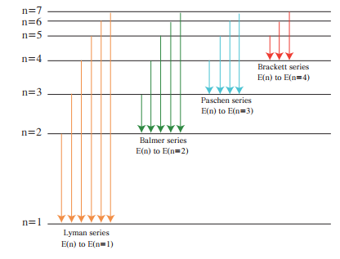
هو سلسلة التواترات الضوئية الصادرة عن ذرات هذا العنصر

- يحتوي الطيف الخطي للهيدروجين على عدة سلاسل هي :
سلسلة ليمان
نحصل عليها عند عودة الالكترون من السويات العليا الى السوية الأساسية الأولى

سلسلة بالمر
نحصل عليها عند عودة الالكترون من السويات العليا الى السوية الأساسية
الثانية (( المثارة الأولى ))

سلسلة باشن
نحصل عليها عند عودة الالكترون من السويات العليا الى السوية الأساسية
الثالثة (( المثارة الثانية ))

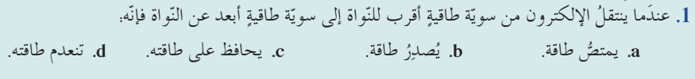
اولاً : ص 207- 208
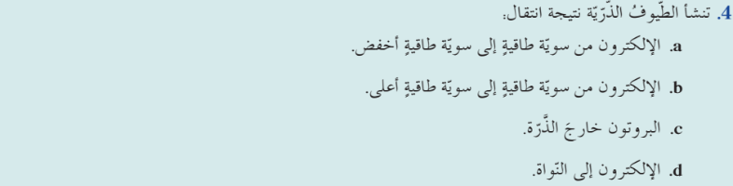

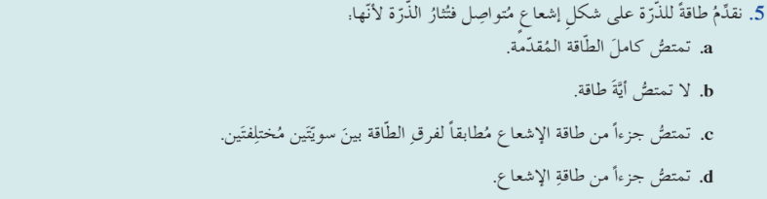

..........................................................
المسألة $\frac{1}{208}$

$r=0.53×{10}^{-10}$
$$m_{e}=9×{10}^{-31} kg$$
$$ε_{0}=\frac{1}{36π×{10}^{9}} \\ e=1.6×{10}^{-19} c$$
1- $F_{E}$
$$K=\frac{1}{4πε_{0}}=\frac{1}{4π\frac{1}{36π{×10}^{9}}}$$
$$K=9{×10}^{9} N.m^{2}.c^{-2}$$
$$F_{E}=k \frac{e^{2}}{r^{2}}$$
$$=9×{10}^{9}\frac{{\left(16×{10}^{-20}\right)}^{2}}{{\left(0.53×{10}^{-10}\right)}^{2}}$$
$$F_{E}≃81×{10}^{-9} N$$
.........................................
2- $v= ?$
$$F_{E}= F_{c}=m_{e }a_{c}=m_{e }\frac{v^{2}}{r}$$
$$v=\sqrt{\frac{r F_{E} }{m_{e }}}=\sqrt{\frac{0.53×{10}^{-10}×81{×10}^{9}}{9×{10}^{-31}}}$$
$$v≃\sqrt{5}{×10}^{6} m.s^{-1}$$
سرعة صغيرة أمام سرعة الضوء $v≪c$
فلا يؤخذ زيادة الكتلة بعين الاعتبار
......................................
3) $f=?$
$$f=\frac{ω}{2π}=\frac{v}{2π r}$$
$$f=\frac{\sqrt{5}×{10}^{6}}{2π×0.53×{10}^{-10}}$$
$$≃\frac{\sqrt{5}}{3.33}×{10}^{6} HZ$$
.........................................
المسألة $\frac{2}{208}$

$$E_{3}=-1.51 eV$$
$$E_{2}=-3.4 eV$$
$$h=6.63×{10}^{-34} JS$$
$$C=3×{10}^{8} m.s^{-1}$$
$$λ=? ∆E=?$$
- $∆E=E_{2}-E_{3}$
$$=-3.4-\left(-1.51\right)=-1.89 eV$$
$$∆E=-1.89×1 .6×{10}^{-19}$$
$$≃-3×{10}^{-19} J$$
- $∆E=h.f=h\frac{c}{λ}$
$$λ=\frac{h.c}{∆E}$$
$$=\frac{6.63×{10}^{-34}×3×{10}^{8}}{3×{10}^{-19}}$$
$$≃6.63×{10}^{-7} m$$

انتزاع الالكترونات وتسريعها

- طاقة انتزاع الكترون من سطح معدن
- تنقص طاقة التجاذب الكهربائي بين النواة والالكترون بازدياد رتبة السوية $n$
- الكترونات السوية الخارجية تكون حرة تقريباً
- الالكترونات السطحية تخضع لقوى جذب كهربائي محصلتها قريبة من الصفر تتجه نحو داخل المعدن لأن الأيونات الموجبة تتوزع من الجهة الداخلية للمعدن

س1) استنتج مع الشرح العلاقة المحددة لطاقة انتزاع الكترون حر من سطح معدن

- لانتزاع الكترون من سطح معدن ونقله مسافة صغيرة $dl$ خارج المعدن يجب تقديم طاقة أكبر من عمل القوة الكهربائية التي تجذب الالكترون نحو داخل المعدن

$$W_{S}=F.dl$$
$$W_{S}=e.Edl$$
$$E_{S}=W_{S}=e.U_{s}$$

حيث أن :
$E_{S}$ : طاقة انتزاع الالكترون
$W_{S}$ : عمل الانتزاع
$U_{s}$ : فرق كمون الانتزاع بين سطح المعدن والسطح الخارجي

$E$ : الحقل الكهربائي المتولد عن الأيونات الموجبة عند سطح المعدن

- مناقشة :
بفرض $E$ الطاقة التي يمتصها الالكترون
- $E<E_{S}$
لا ينتزع الالكترون ويبقى منجذباً داخل الكتلة المعدنية
- $E=E_{S}$
يتحرر الالكترون من المعدن بسرعة ابتدائية معدومة
- $E>E_{S}$
يتحرر الالكترون من سطح المعدن ومعه سرعة ابتدائية
$$E_{K}=E-E_{S}$$
$$\frac{1}{2}m_{e}v^{2}=E-E_{S}$$
$$v=\sqrt{\frac{2(E-E_{S})}{m_{e}}}$$

- طرق انتزاع الالكترونات من سطح المعدن
1- الفعل الكهرضوئي
تقدم الطاقة اللازمة للانتزاع على شكل طاقة ضوئية تواترها كاف
تعطى بالعلاقة $E=h.f$

2- الفعل الكهر حراري
تقدم الطاقة على شكل طاقة حرارية حيث يسخن المعدن فتكتسب بعض الكتروناته السطحية طاقة تزيد من سرعتها وحركتها وتنبعث خارج المعدن
3- مفعول الحت
يقذف المعدن بحزمة من الجسيمات ذات الطاقة الكافية فيساعد اصطدامها بسطح المعدن على انتزاع بعض الكتروناته السطحية

مثال محلول : ص212
$$E_{S}=W_{S}=2 eV=2×1.6×{10}^{-19}$$
$$W_{S}=32×{10}^{-20} J$$
$$v^{'}=2×{10}^{6} m.s^{-1}$$
$$m_{e}=9×{10}^{-31} kg$$

1) طاقة الكترون الحزمة الساقطة
$$E_{K}^{'}=E_{K}-E_{S}$$
واردة صادرة
$$E_{K}=E_{K}^{'}+E_{S}$$
$$=\frac{1}{2}m_{e}v^{'^{2}}+E_{S}$$
$$=\frac{1}{2}9×{10}^{-31}×4×{10}^{12}+32×{10}^{-20}$$
$$=180×{10}^{-20}+32×{10}^{-20} \\ =212×{10}^{-20} J$$

2) $v= ?$
$$E_{K}=\frac{1}{2}m_{e}v^{2}$$
$$v= \sqrt{\frac{2E_{K}}{m_{e}}}=\sqrt{\frac{2×212×{10}^{-20}}{9×{10}^{-31}}}$$

$$v≃\sqrt{4.7}×{10}^{6} m.s^{-1}$$
.......................................
- تسريع الالكترونات في منطقة
حقل كهربائي منتظم
س2) نطبق فرقاً في الكمون بين اللبوسين الشاقولين لمكثفة مستوية ، ندخل الكتروناً ساكناً في نافذة من اللبوس السالب
المطلوب :
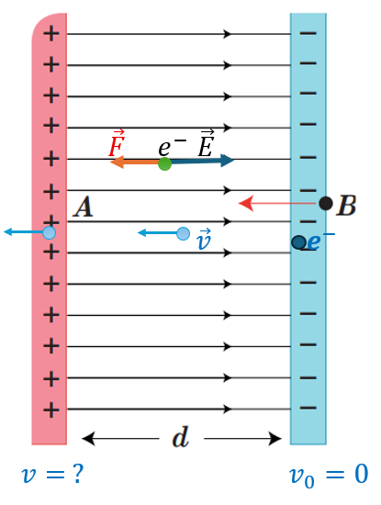
استنتج بالرموز العلاقة المحددة لسرعة خروج الالكترون من نافذة مقابلة في اللبوس الموجب

- جملة المقارنة : خارجية
- الجملة المدروسة : الالكترون داخل منطقة الحقل الكهربائي
- القوى الخارجية المؤثرة :
$\vec{F_{E}}=e\vec{E}$ : القوة الكهربائية
لهما حامل $\vec{E}$ وتعاكسه بالجهة وشدتها ثابتة $F_{E}=eE$
$ω_{e}=m_{e}.g$ : يهمل لصغره
$$F=e E=m_{e}.a$$
$$a=\frac{F}{m_{e}}=\frac{e E}{m_{e}}=\frac{eU}{m_{e}d}=const$$
$a=const$ $⇐$ حركة $e^{-}$ ضمن E
$v_{0}=0$ مستقيمة متسارعة بانتظام
نطبق التابع اللازمني
$$v=\sqrt{\frac{2.eU}{m_{e}}}$$

$$v^{2}-v_{0}^{2}=2a∆x :∆x=d$$
$$v^{2}=2\frac{eU}{m_{e}d} . d$$

..............................................
نتائج :
1) نزيد من سرعة خروج الالكترون من نافذة اللبوس الموجب بزيادة فرق الكمون بين اللبوسين
2) تصلح العلاقة السابقة في السرعات الصغيرة بالنسبة لسرعة الضوء أما في السرعات القريبة من C فإن الكتلة تزداد بازدياد السرعة
.................................................
$$\frac{1}{217}$$

$$v_{0}=0$$
$$U={10}^{3} V$$
$$d={10}^{-2} m$$
$$m_{e}=9×{10}^{-31} kg$$
$$e=1.6×{10}^{-19} c$$
- $a=? v=?$
مثل السابق

$$v=\sqrt{\frac{2.eU}{m_{e}}}$$
$$=\sqrt{\frac{2×16×{10}^{-20}×{10}^{3}}{9×{10}^{-31}}}$$
$$≃\sqrt{3.5}×{10}^{+7} m.s^{-1}$$
- $v^{2}-v_{0}^{2}=2a.d$
$$a=\frac{v^{2}}{2.d}=\frac{3.5×{10}^{14}}{2×{10}^{-2}}$$

$$a=1.75×{10}^{16} m.s^{-2}$$

.....................................
$$2طر ) a=\frac{eU}{m_{e} d}$$

38 عامة $U=720 V$
مثل السابق

$$v=\sqrt{\frac{2.eU}{m_{e}}}$$
$$=\sqrt{\frac{2×16×{10}^{-20}×720}{9×{10}^{-31}}}$$
$$=16×{10}^{6} m.s^{-1}$$
.........................
إضافي : ما طبيعة حركة الالكترون بعد خروجه من نافذة اللبوس الموجب
$$E=0 ⇒ F=0$$
$$⇒ ∑F=0$$
$$⇒ a=0 ⇒v=const$$
تصبح حركة مستقيمة منتظمة حسب مبدأ العطالة (( قانون نيوتن الأول ))
.................................................
- تأثير حقل كهربائي منتظم على الكترون يدخل منطقة الحقل بسرعة $\vec{v} ⊥ \vec{E}$
س3) بفرض الكترون يتحرك بسرعة $\vec{v}$ ليدخل بين اللبوسين الأفقيين لمكثفة مشحونة حيث $\vec{v} ⊥ \vec{E}$
المطلوب :
ادرس حركة هذا الالكترون ثم استنتج معادلة حامل المسار

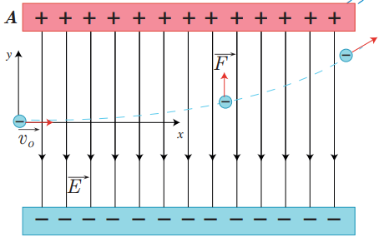

- جملة المقارنة : خارجية
- الجملة المدروسة : الالكترون ضمن E
- القوى الخارجية المؤثرة
$F_{E}=eE$ : القوة الكهربائية
$ω_{e}=m_{e}g$ : يهمل لصغره
$$∑\vec{F}=m_{e}\vec{a}$$
$$كهربائية \vec{F}=e\vec{E}=m_{e}\vec{a}$$

- على اعتبار
- مبدأ الفواصل : نقطة دخول الالكترون
منطقة E $\left( x_{0}=0 , y_{0}=0\right)$
- مبدأ الزمن : لحظة دخول الالكترون
منطقة E $\left( t_{0}=0\right)$
- نسقط على محورين متعامدين
- على المحور $\vec{ox}$
$$v_{ox}=v_{o}=v$$
$$F_{x}=0 ⟹ a_{x}=0 ⇒ v_{x}=const$$

أي الحركة على $\vec{xx^{'}}$ مستقيمة منتظمة
$x=v_{x} t+x_{0}$
$$x=v.t$$

1

- على المحور $\vec{oy}$
$$v_{0y}=0$$
$$F_{y}=F=m_{e}a$$
$$a=\frac{F}{m_{e}}=\frac{e.E}{m_{e}}=\frac{eU}{m_{e}d}=const=const$$

أي الحركة على $yy^{'}$ مستقيمة متسارعة بانتظام
$$y=\frac{1}{2}×\frac{e U}{m_{e}d} t^{2}$$

2
$$y=\frac{1}{2}a_{y}{ t}^{2}+v_{oy }t+y_{0}$$

2
1
من $t=\frac{x}{v}$ نعوض في
$$y= \frac{e U}{2m_{e}dv^{2}} x^{2} المسار حامل معادلة$$
أي المسار جزء من قطع مكافئ
..........................................................
$$\frac{2}{217}$$

$$v_{0}=3×{10}^{6} m.s^{-1}$$
$$\vec{v_{0}} ⊥ \vec{E}$$
$$E=200 V.m^{-1} x=0.1 m$$

1) $a= ?$
يخضع الالكترون ضمن E لتأثير قوة كهربائية لها حامل $\vec{E}$ وتعاكسه بالجهة $\vec{F}=e\vec{E}$
$$∑\vec{F}=m_{e}\vec{a}$$
$$\vec{F}+{\vec{ω}}_{e}=m_{e}\vec{a} ….. {\vec{ω}}_{e}≃\vec{0} لصغره$$
$ب$
$$\vec{F}=m_{e}\vec{a}$$

بالاسقاط على $ox$
$$a_{x}=0$$
والحركة مستقيمة منتظمة
$$x=v.t$$
$$……..1$$
بالاسقاط على $oy$
$$F_{y}=F=m_{e} a_{y}$$
$$a_{y}=\frac{F}{m_{e}}=\frac{eE}{m_{e}}=\frac{eU}{m_{e}d}=const$$
والحركة مستقيمة متسارعة بانتظام
$$a_{y}=\frac{eE}{m_{e}}$$
$$a_{y}=\frac{16×{10}^{-20}×200}{9×{10}^{-31}}≃3.5×{10}^{13} m.s^{-2}$$
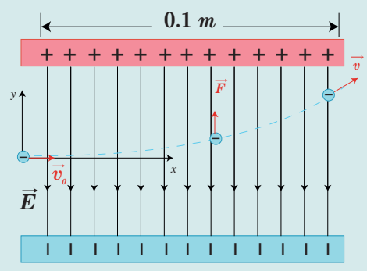
.......................
2) $t=?$
$$t=\frac{x}{v}=\frac{{10}^{-1}}{3×{10}^{6}} ………1من$$
$$=\frac{1}{3}×{10}^{-7}≃0.\overline{33}×{10}^{-7} (s)$$
أولًا ص 216
1- يمتص ُ الإلكترون طاقةً َ عندما:
.a ينتقل ٍ من مدار َ إلى آخر َ ضمن ّ نفس السويّة.
.b يهبط إلى سويّة َ أقرب إلى النّواة.
.c يقفز من سويّة أدنى (دنيا) إلى سويّة أعلى (عليا.)
.dعندما يسقط على النّواة
2- يتحرر الإلكترون ِ من سطح ٍ معدن بشكل مؤكَّد عند
.a حصوله على طاقة َ أكبر أو تُساوي طاقةَ َ الانتزاع لهذا المعدن.
.b رفع درجة ِحرارة المعدن إلى درجة أعلى أو تُساوي تلك ُالمكافئة لطاقة الانتزاع لهذا المعدن.
.c حصوله على طاقة َ أكبر أو تُساوي طاقةَ الانتزاع ٍ بشكل مُتزامن مع ِكون ِجهة ِ حركته نحو الخارج.
.d تحقق ِ c بالإضافة لعدم اصطدامه بأي ُجسيمٍ في أثناءَ ِ خروجه من السطح
..........................................................
39 عامة $v=4×{10}^{7} m.s^{-1}$
$$d=2×{10}^{-2} m$$
$$U=900 V$$
1) $E= ?$
$$E=\frac{U}{d}=\frac{900}{2×{10}^{-2}}=45×{10}^{3 } V.m^{-1}$$
..............................
2) $كهربائية F= ?$
$$F=eE=16×{10}^{-20}×45×{10}^{3}$$
$$=72×{10}^{-16} N$$
...................................................
3) معادلة حامل المسار
مثل السابق
$$y=\frac{e U}{2m_{e} d.v^{2}} x^{2}$$
$$=\frac{16×{10}^{-20}×900}{2×9×{10}^{-31}×2×{10}^{-2}×16×{10}^{14}}x^{2}$$
$$y=\frac{5}{2}x^{2}$$
.....................................
4) $\vec{B} ⊥ \vec{E} B=?$
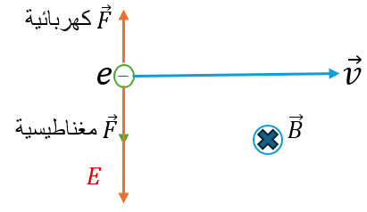

- القوى الخارجية المؤثرة في الالكترون
$$كهربائية :F=eE$$
$$مغناطيسية :F=e.v.B$$
حتى تكون حركة الالكترون مستقيمة منتظمة
$$∑\vec{F}=\vec{0}$$
$$بالاسقاط \vec{F_{مغناطيسية}}+\vec{F_{كهربائية}}=\vec{0}$$
$$كهربائية F=F مغناطيسية$$
$$eE=e.v.B$$
$$B=\frac{E}{v}$$
$$=\frac{45×{10}^{3}}{4×{10}^{7}}$$
$$=11.25×{10}^{-4} T$$

الاشعة المهبطية

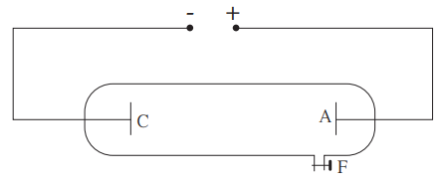
- أنبوب التفريغ :

هو أنبوب زجاجي متين مغلق تماماً مملوء بالغاز المطلوب دراسته
يثبت في الطرفين قطبين كهربائيين أحدهما
المهبط C والثاني المصعد A
يوجد فيه فتحة موصولة الى مخلية ضغط بواسطتها يمكن التحكم بضغط الغاز داخل الانبوب يوصل القطبين الى دارة تيار عالي التوتر
...............................................
س1) ماذا يظهر في أنبوب التفريغ
عند تطبيق توتر
1) أقل من 500 V
لا يظهر الضوء في الانبوب
2) مساوي لـ 500 V
تظهر أضواء بألوان مختلفة مع سماع صوت
طقطقة حسب نوع الغاز
النيون $⇐$ أحمر برتقالي
بخار الزئبق $⇐$ أزرق مخضر
3) أكبر من 500 V
تزداد شدة الحزمة الضوئية ولا يتغير لونها
س2) يتغير مظهر الانفراغ الكهربائي في أنبوب التفريغ بتغير الضغط فيه ، كيف يبدو مظهر الانفراغ عندما يكون الضغط
1) الضغط حوالي : $110 m mHg$
لا نلاحظ انفراغ في الانبوب
2) الضغط حوالي : $100 m mHg$
نسمع طقطقات تدل على حدوث تفريغ
3) الضغط حوالي : $10 m mHg$
تختفي الطقطقات ونلاحظ عمود ضوئي متجانس
من المهبط الى المصعد
4) الضغط حوالي : $0.01 m mHg$
يختفي الضوء كلياً ويحل محله ظلام حالك داخل الانبوب وتتألق جدران الانبوب بلون أخضر بسبب اصدار المهبط أشعة تدعى الأشعة المهبطية
..................................................
س3) ما هما شرطا توليد الاشعة المهبطية
1- فراغ كبير في الانبوب يتراوح الضغط فيه
بين $\left(0.01-0.001\right)mmHg$
2 - توتر كبير نسبياً بين قطبي الانبوب حيث
يولد حقل كهربائي شديد بجوار المهبط

- آلية توليد الأشعة وطبيعتها
- يحتوي أنبوب الاشعة المهبطية على ذرات غازية وأيونات موجبة
- تتوجه الأيونات الموجبة نحو المهبط بسرعة كبيرة نتيجة التوتر الكبير بين قطبي الانبوب
- تؤين ما تلاقيه في طريقها من ذرات غازية حتى تصل الى المهبط فتصدمه
- تنتزع بعض الالكترونات الحرة من سطح معدن المهبط الذي يقوم بدفعها عنه نظراً لشحنتها السالبة
- يسرع التوتر الكهربائي الالكترونات نحو المصعد لتصدم من جديد ذرات غازية جديدة فتسبب تأينها وتشكل أيونات موجبة جديدة تتجه نحو المهبط لتنتزع منه الكترونات وهكذا
.............................................
س4) ما هي طبيعة الأشعة المهبطية
تتكون من الكترونات منتزعة من مادة المهبط ومن الكترونات تأين الذرات الغازية بجوار المهبط يسرعها E الشديد الناتج عن U المطبق بين قطبي الانبوب
.........................................
- خواص الأشعة المهبطية
س5) اذكر مع الشرح 5 خواص للأشعة المهبطية
1- تنتشر وفق خطوط مستقيمة ناظمية على سطح المهبط ويختلف شكلها باختلاف شكل المهبط فالحزمة :
- متوازية اذا كان المهبط مستوي
- متقاربة اذا كان المهبط مقعر
- متباعدة اذا كان المهبط محدب
2- تسبب تألق بعض الاجسام
(( الزجاج يتألق بالأخضر وكبريتات الكالسيوم بالبرتقالي )) ويستفاد من ذلك بالكشف عن الاشعة المهبطية
3- ضعيفة النفوذ : لا تنفذ من خلال صفيحة المعدن
4- تحمل طاقة حركية : لذلك يمكنها أن تدير دولاب خفيف حيث تتراوح سرعتها بين
$$\left[\left(2-6\right)×{10}^{7} m.s^{-1}\right]$$
5- تتأثر بالحقل الكهربائي : حيث
تنحرف نحو اللبوس الموجب
لأنها تحمل شحنة سالبة
6- تتأثر بالحقل المغناطيسي
فتنحرف بتأثير قوة لورنتز
7- تنتج اشعة سينية اذا صدمت معدن ثقيل
8 - تؤين الغازات : أي تنتزع الكتروناً من الذرة
الغازية وتتحول الى أيون موجب مما يؤدي الى
توهج الغاز
9- تعمل عمل الأشعة الضوئية في تأثيرها بألواح
التصوير الضوئي الحساسة للضوء
..................................................

أولاً ص 222
1- لأنها عبارة عن شحنات سالبة متحركة
..............
2- لأنها تمتلك طاقة حركية

...............................................

$E_{K}=18×{10}^{-19} J$
$$\frac{1}{222}$$

$$e=1.6×{10}^{-19} c$$
$$m_{e}=9×{10}^{-31} kg$$

$$E_{K}=\frac{1}{2}m_{e}v^{2}$$
$$v=\sqrt{\frac{2E_{K}}{m_{e}}}$$

$$v=\sqrt{\frac{2×18×{10}^{-19}}{9×{10}^{-31}}}$$

$$v=2×{10}^{6} m.s^{-1}$$

الفعل الكهرحراري
تعريفه : هو انتزاع الكترونات من سطح المعدن بتسخينه الى درجة حرارة مناسبة
- يزداد عدد الالكترونات المنتزعة
في الثانية كلما
1- قل الضغط المحيط بسطح المعدن
2- ارتفعت درجة حرارة المعدن
............................................
س1) كيف تفسر تشكل سحابة الكترونية وماذا يحدث عند تطبيق حقل خارجي على السحابة
- عند تسخين المعدن تكتسب الالكترونات الحرة قدراً كافياً من الطاقة تزيد من سرعتها وحركتها العشوائية
- بزيادة التسخين تكتسب بعض الالكترونات الحرة طاقة تسمح لها بالانطلاق من الذرة ويكتسب المعدن شحنة موجبة تزداد تدريجياً مما يزيد من قدرتها على جذب الالكترونات المنتزعة
- عندما يتساوى عدد الالكترونات المنتزعة مع عدد الالكترونات العائدة تتشكل سحابة الكترونية كثافتها ثابتة حول سطح المعدن
- وعند تطبيق E فإن الالكترونات الخارجة من سطح المعدن لا تعود إليه وتتحرك في الحقل نحو المصعد مما يساعد على إصدار الكترونات جديدة ويتكون لدينا حزمة الكترونية
.....................................
راسم الاهتزاز الالكتروني

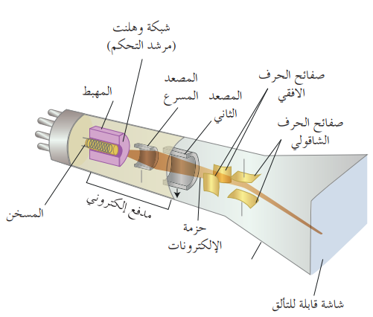

يتألف من أنبوب زجاجي متين يتحمل الضغط
اسطواني ضيق في بدايته ومخروطي متسع في نهايته ومخلى من الهواء
يحوي الأقسام الثلاث الأتية :
1- المدفع الالكتروني : يتألف من
- المهبط : صفيحة معدنية موصولة بتوتر سالب يصدر الالكترونات بالفعل الكهرحراري عن طريق تسخينه تسخيناً غير مباشر
- شبكة وهلنت : هي إسطوانة تحيط بالمهبط في قاعدتها ثقب ضيق موصولة بتوتر سالب قابل للتغيير ولها دور مزدوج لضبط الحزمة الالكترونية

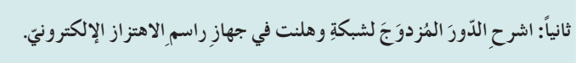
ثانياً ص 229

- تجميع الالكترونات الصادرة عن المهبط في نقطة تقع على محور الانبوب.
- التحكم بعدد الالكترونات النافذة من ثقبها من خلال تغيير التوتر السالب المطبق على الشبكة مما يغير من شدة اضاءة الشاشة

- مصعدان :
لتسريع الحزمة الالكترونية على مرحلتين :
الأولى : بين الشبكة والمصعد الأول بتطبيق توتر عالي موجب قابل للتغيير
الثانية: بين المصعدين بتطبيق توتر عالي موجب ثابت
2- الجملة الحارفة : تتألف من
a) مكثفة لبوساها أفقيان حقلها الكهربائي
شاقولي تحرف الحزمة شاقولياً
b ) مكثفة لبوساها شاقوليان حقلها
الكهربائي أفقي تحرف الحزمة أفقياً
3- الشاشة المتألقة : تتألف من
- طبقة سميكة من الزجاج
- طبقة رقيقة ناقلة من الغرافيت
- طبقة رقيقة من مادة متألقة (( كبريتات الزنك))
...................................

- تطلى الشاشة من الداخل بوريقة من الألمنيوم لا يتجاوز تخنها بضعة ميكرونات (( تقوم بعكس الضوء المتألق خارج الانبوب))
- يطلى الأنبوب الزجاجي من الداخل بطبقة من الغرافيت (( تعمل دور الواقي للحزمة الالكترونية من الحقول الخارجية كما أنها تعيد الالكترونات التي سببت التألق الى المصعد وتغلق الدارة ))
..................................................
- استخدامات راسم الاهتزاز
- دراسة الحركات الدورية حيث يظهر التوتر بتباعية الزمن على شكل منحني بياني له تواتر الحركة المدروسة نفسه
- قياس فرق الكمون المستمر والمتناوب
- في أجهزة الاستقبال التلفزيونية
- في المجهر الالكتروني وأجهزة الرادار
........................................

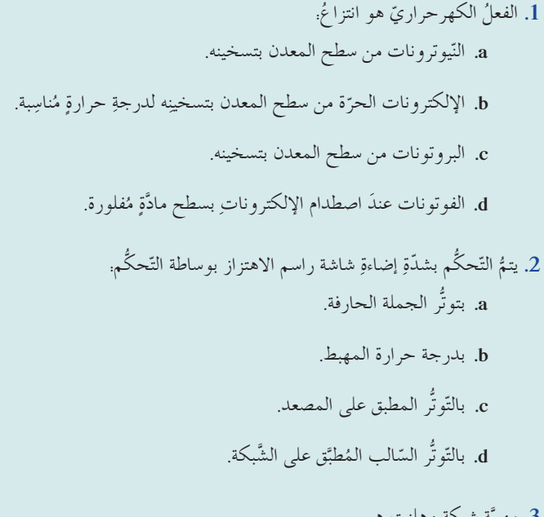
أولاً ص 228

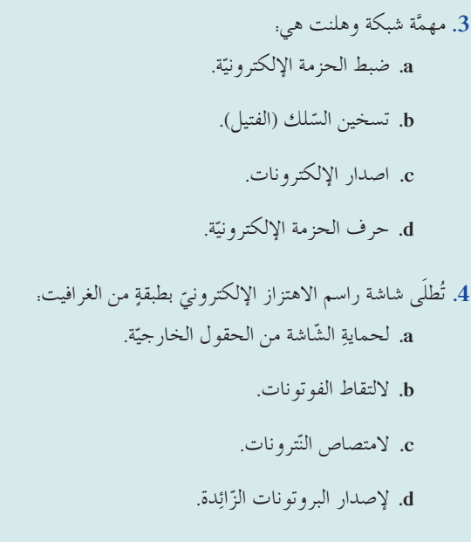

$$\frac{1}{229}$$

$E_{K}=1.8×{10}^{-16} J$
$$I=10×{10}^{-6} A$$
$$v= ? (1$$
$$E_{K}= \frac{1}{2}m_{e}v^{2}$$
$$v=\sqrt{\frac{2E_{K}}{m_{e}}}$$
$$v=\sqrt{\frac{2×18×{10}^{-17}}{9×{10}^{-31}}}$$
$$v=2×{10}^{7} m.s^{-1}$$
...............................................

$$t=30 \left(s\right) Q=? (2$$
الطاقة الحركية لجميع الالكترونات = كمية الحرارة
$$Q=N E_{K}$$
إيجاد $N$
$$I=\frac{q}{t}=\frac{N.e}{t}$$
$$N=\frac{I.t}{e} \\ N=\frac{{10}^{-5}×30}{16×{10}^{-20}} \\ N≃2×{10}^{15}$$
$$Q=N.E_{K} \\ Q=2×{10}^{15}×1.8×{10}^{-16} \\ Q=0.36 J$$
..........................................
$$t=1 \left(s\right) N= ? (3 \\ N=\frac{I.t}{e} \\ N=\frac{{10}^{-5}×1}{16×{10}^{-20}} \\ N=\frac{1}{16}×{10}^{15}$$

نظرية الكم والفعل الكهرضوئي
$$P=\frac{h}{λ}$$
- تقوم نظرية الكم على الأسس الآتية
- فرضية بلانك :
افترض بلانك أن الضوء والمادة يمكنهما تبادل الطاقة من خلال كميات منفصلة من الطاقة سميت (( كمات الطاقة)) تعطى طاقة كل كمة بالعلاقة $E=hf=h.\frac{c}{λ}$
2) فرضية اينشتاين
افترض أينشتاين أن الحزمة الضوئية مكونة من فوتونات (( كمات الطاقة)) يحمل كل منها طاقة $E=hf$ ويتم تبادل الطاقة مع المادة من خلال امتصاص او اصدار فوتونات
.............................................
س1) عدد خواص الفوتون ثم استنتج العلاقة المعبرة عن كمية حركة الفوتون
1) الفوتون جسيم يواكب موجة كهرطيسية ذات التواتر $f$
2) عديم الشحنة
3) يتحرك بسرعة انتشار الضوء
4) طاقته $E=hf$
5) يمتلك كمية حركة $P=m c$
$$E=m c^{2} \\ m=\frac{E}{c^{2}} \\ m c=\frac{E}{c^{2}} .c \\ P=\frac{E}{c}= \frac{h f}{λ f}$$

............................................
الفعل الكهرضوئي
انتزاع الالكترونات الحرة من المادة عند تعرضها لإشعاعات كهرطيسية مناسبة
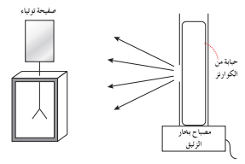
- تجربة هرتز

نضع صفيحة من التوتياء فوق قرص كاشف كهربائي
1- نشحن الصفيحة بشحنة سالبة فتنفرج وريقتا الكاشف ثم نضيء الصفيحة بضوء صادر عن مصباح بخار الزئبق
فسر ماذا يحدث ؟
تتقارب الوريقتان حتى تنطبقا
التفسير
عند تعريض الصفيحة لأشعة المصباح يجري انتزاع بعض الالكترونات الحرة بالفعل الكهرضوئي تتنافر هذه الالكترونات مع الشحنة السالبة للصفيحة فتبتعد عنها مما يؤدي الى فقدانها تدريجياً لشحنتها حتى تعتدل فتنطبق الوريقتان
.....................................
2- عند وضع لوح زجاجي بين الصفيحة والمصباح
فسر ماذا تلاحظ ؟
نلاحظ أن الانفراج لا يتغير
التفسير : لأن اللوح الزجاجي يمتص الأشعة فوق البنفسجية المسؤولة عن انتزاع الالكترونات ويمنعها من الوصول الى الصفيحة فتصل فقط الأشعة المرئية وتحت الحمراء والتي لا تمتلك الطاقة الكافية لانتزاع الالكترونات
........................................
3- نشحن الصفيحة بشحنة موجبة ثم نعرضها لضوء مصباح الزئبق
فسر ماذا تشاهد
نلاحظ أن الانفراج لا يتغير
التفسير: ان الالكترونات التي يجري نزعها يعاد جذبها الى الصفيحة بسبب شحنتها الموجبة
..........................................

شرح الفعل الكهرضوئي بالاستناد
الى فرضية اينشتاين
- عندما يسقط فوتون على معدن يمكن ان يصادف الكتروناً ويقدم له كامل طاقته
وفق ثلاث إمكانيات
1- $E=E_{S}=W_{S}=h f_{s}$
(( طاقة الفوتون E مساوية طاقة الانتزاع $E_{S}$))
ينتزع الالكترون بطاقة حركية معدومة ويدعى تواتر الموجة عندئذٍ بتواتر الانتزاع
$f=f_{s}$ ( تواتر العتبة )
ونسمي $λ=λ_{s}$ ( طول موجة العتبة )
...............................
2- $E>E_{S}$
ينتزع الالكترون من المعدن بطاقة حركية
$$E_{K}=E-E_{S}$$
.............................
3 – $E<E_{S}$
يكتسب الالكترون طاقة حركية ويبقى مرتبط بالمعدن (( لا ينتزع ))

الفعل الكهرضوئي
محقق | غير محقق
$$E>W_{S}$$ | $$E<W_{S}$$
$$E>E_{S}$$ | $$E<E_{S}$$
$$f>f_{s}$$ | $$f<f_{s}$$
$$λ<λ_{s}$$ | $$λ>λ_{s}$$

معادلة اينشتاين في الفعل الكهرضوئي
س2) استنتج العلاقة المعبرة عن معادلة اينشتاين في الفعل الكهرضوئي ثم استنتج علاقة سرعة خروج الالكترون من سطح المعدن
$$E_{k}=h c(\frac{1}{λ}-\frac{1}{λ_{s}})$$

$$E_{k}=E-E_{S} \\ E_{k}=h f-h f_{s} \\ E_{k}=h( f- f_{s})$$
$$E_{k}=h(\frac{c}{λ}-\frac{c}{λ_{s}})$$

$$\frac{1}{2}m_{e}v^{2}=h c \left(\frac{1}{λ}-\frac{1}{λ_{s}}\right) \\ v=\sqrt{\frac{2 h c }{m_{e}} \left(\frac{1}{λ}-\frac{1}{λ_{s}}\right)} \\ v=\sqrt{\frac{2 h }{m_{e}} \left(f- f_{s}\right)}$$
زيادة تواتر الضوء الوارد $f$ تزداد $v$
س3) فسرت معادلة أينشتاين ما عجزت النظرية الموجية الكلاسيكية عن تفسيره بين ذلك
معادلة أينشتاين
1- لا يحدث الفعل الكهرضوئي اذا كان تواتر الضوء الوارد $f$ أقل من تواتر العتبة $f_{s}$
2- لا تزداد الطاقة الحركية العظمى للإلكترون المنتزع بزيادة شدة الضوء
3- تزداد الطاقة الحركية العظمى للإلكترون المنتزع بزيادة تواتر الضوء الوارد
4- يحدث انتزاع الالكترونات من سطح المعدن أنيا
.....................................................
النظرية الموجية
1- الفعل الكهرضوئي يحدث عند جميع التواترات
2- تزداد الطاقة الحركية للإلكترون المنتزع بزيادة شدة الضوء الوارد
3- لا علاقة بين طاقة الالكترون وتواتر الضوء الوارد
4- يحتاج الالكترون لزمن امتصاص الفوتون الوارد حتى ينتزع

الخلية الكهرضوئية
تتألف من حبابة زجاجية مخلاة من الهواء
تحوي على :
المهبط C : يغطى سطحه بطبقة رقيقة من معدن قلوي تتلقى الضوء
المصعد A : على شكل حلقة أو شبكة معدنية

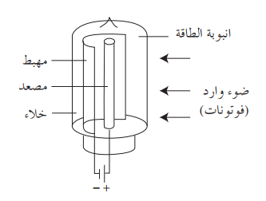

......................................................
عند تعرض المهبط للحزمة الضوئية تنتزع بعض الالكترونات من الصفيحة وتنطلق بسرعة غير معدومة
1)) $U_{AC}<-U_{0}$
كمون المهبط $U_{C}$ أكبر من
كمون المصعد $U_{A}$
تخضع $e^{-}$ لقوة كهربائية بعكس جهة $\vec{E}$
الذي يتجه من المهبط الى المصعد
تعمل على إعادة الالكترونات الى المهبط
ولا يمر تيار كهربائي في الخلية

2)) $U_{AC}=-U_{0}$
$U_{0}))$ كمون الإيقاف ))
تصل بعض الالكترونات الى المصعد ويمر تيار
كلما صغر $U_{AC}$ يزداد عدد $e^{-}$
التي تصل الى المصعد $⟸$ تزداد شدة التيار
3)) $U_{AC}>0$
كمون المصعد $U_{A}$ أعلى من كمون المهبط $U_{C}$
تعمل F الكهربائية على تسريع الالكترونات
المتجهة الى المصعد $⟸$ يزداد عدد الالكترونات التي تصل اليه $⟸$ تزداد شدة التيار حتى تصل قيمتها العظمى $I=I_{S}$
- عند هذه القيمة تصل جميع الالكترونات المنتزعة من المهبط الى المصعد ونقول أن التيار وصل إلى حالة الاشباع
..............................................
- عند زيادة استطاعة الحزمة الضوئية $⟸$
تزداد شدة تيار الاشباع
لأن الحزمة الضوئية الواردة تحرر عدد أكبر من الكترونات المهبط

كمون الإيقاف
هو أقل توتر كهربائي عكسي يكفي لمنع وصول الالكترونات المنتزعة من المهبط الى المصعد أي لجعل التيار الكهرضوئي معدوم
........................................
$$P=N.h f$$

$P$: استطاعة موجة كهرطيسية تسقط على السطح
:$N$ عدد الفوتونات التي يتلقاها السطح في
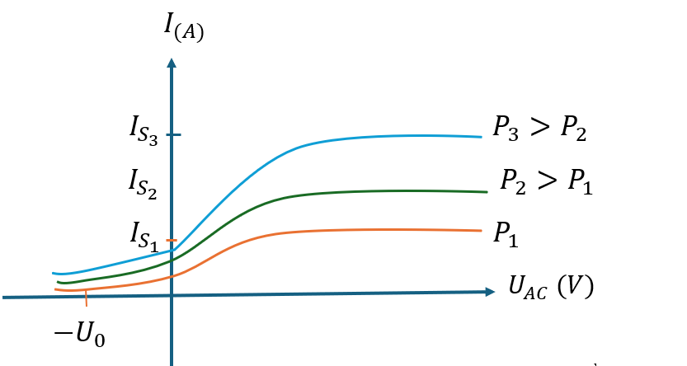
واحدة الزمن

...........................................................
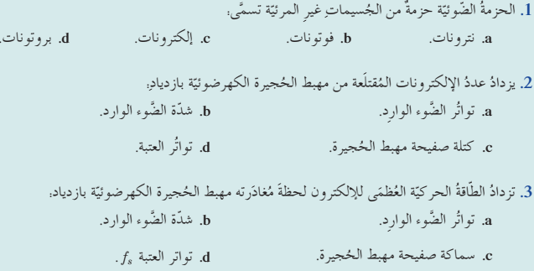
أولاً ص 237

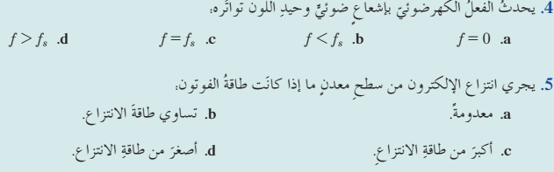

ثانياً ص 238
1) $E=hf<E_{S} (a$
تزداد الطاقة الحركية للإلكترون ويبقى مرتبطاً بالمعدن (( لا ينتزع))

$E>E_{S} (b$
ينتزع الالكترون من المعدن باستهلاك جزء من طاقة الفوتون يساوي طاقة الانتزاع E والجزء الآخر يبقى مع الالكترون على شكل طاقة حركية
$$E_{K}=E-E_{S}$$
.................................................
2) طول موجة الضوء الوارد أصغر من طول
موجة العتبة
$$λ<λ_{S}$$

$f=5×{10}^{14} HZ$
$$\frac{1}{238}$$

$$E_{s}=3.2×{10}^{-19} J \\ h=6.6×{10}^{-34} J.S$$
$$E=h f (1 \\ E=6.6×{10}^{-34}×5×{10}^{14} \\ E=3.3×{10}^{-19} J \\ الالكترون ينتزع E>E_{s}$$
..................................................
$$E_{k}= ? (2$$
$$E_{k}=E-E_{s} \\ E_{k}=\left(3.3-3.2\right)×{10}^{-19} \\ 0.1×{10}^{-19} J$$
......................................................
$λ=0.5×{10}^{-6} m$$$E_{s}=33×{10}^{-20} J$$
$$\frac{2}{238}$$

$f_{s}=? (1$
$$E_{s}=h{ f}_{s} \\ f_{s}=\frac{E_{s}}{h}=\frac{33×{10}^{-20}}{66×{10}^{-35}} \\ =\frac{1}{2}×{10}^{15}=5×{10}^{14} HZ$$
...........................
$$λ_{s}=? (2$$
$$E_{s}=h{ f}_{s}=h \frac{c}{λ_{s}} \\ λ_{s}=\frac{h c}{E_{s}}=\frac{66×{10}^{-35}×3×{10}^{8}}{33×{10}^{-20}} \\ λ_{s}=0.6×{10}^{-6} m$$

طر2)
$$f_{s}=\frac{c}{λ_{s}} ⇒ λ_{s}= \frac{c}{f_{s}}$$
.....................................................
$$v=? E_{k}=? (3$$
$$E=h f=h \frac{c}{λ} \\ E=\frac{66×{10}^{-35}×3×{10}^{8}}{5×{10}^{-7}} \\ E=39.6×{10}^{-20} J$$
$$E_{k}=E-E_{s} \\ E_{k}=\left(39.6-33\right){×10}^{-20} \\ E_{k}=6.6{×10}^{-20} J$$
.......................................
$$E_{k}=\frac{1}{2}m_{e} v^{2} \\ v=\sqrt{\frac{2 E_{k}}{m_{e}}} \\ v=\sqrt{\frac{2×6.6{×10}^{-20}}{9×{10}^{-31}}} \\ v≃\sqrt{5}×{10}^{5} m.s^{-1}$$

$λ_{s}=66×{10}^{-8} m$
$$\frac{3}{238}$$

$E_{s}=? (1$
$$E_{s}=h f_{s}=h \frac{c}{λ_{s}} \\ E_{s}=66×{10}^{-35} \frac{3×{10}^{8}}{66×{10}^{-8}} \\ E_{s}=3×{10}^{-19} J$$
.................
$$λ=44×{10}^{-8} m P=? (2 \\ P=\frac{h}{λ}=\frac{66×{10}^{-35}}{44×{10}^{-8}} \\ P=1.5×{10}^{-27} kg m . s^{-1}$$
.................
$$E_{k}=? (3$$
$$E=h \frac{c}{λ}=66×{10}^{-35}×\frac{3×{10}^{8}}{44×{10}^{-8}} \\ E=4.5×{10}^{-19} J \\ E_{k}=E-E_{s} \\ E_{k}=\left(4.5-3\right)×{10}^{-19} \\ E_{k}=1.5×{10}^{-19} J$$
.........................
$$U_{0}=? (4$$
نطبق نظرية الطاقة الحركية بين وضعين
الأول : المهبط الثاني: المصعد
$$∆E_{k}=ΣW_{F_{\left(1→2\right)}} \\ E_{K_{2}}-E_{K_{1}}=W_{\vec{F}}$$
$E_{K_{2}}=0$ : لأنه يصل الالكترون الى
المصعد بسرعة معدومة
$$0-E_{K_{1}}=-e U_{0} \\ U_{0}=\frac{E_{K_{1}}}{e}=\frac{1.5×{10}^{-19}}{1.6×{10}^{-19}}≃0.94 V$$
$E_{s}=3×{10}^{-19} J$
$$\frac{4}{239}$$

$$λ =5×{10}^{-7} m$$
$$f_{s}=? (1$$
$$f_{s}=\frac{E_{s}}{h}=\frac{3×{10}^{-19}}{66×{10}^{-35}} \\ f_{s}≃4.5×{10}^{16} HZ$$
................
$$v=? E_{k}=? (2 \\ E=h \frac{c}{λ}=66×{10}^{-35}× \frac{3×{10}^{8}}{5×{10}^{-7}} \\ E=39.6×{10}^{-20} J$$
$$E_{k}=E-E_{s} \\ =\left( 3.96-3\right)×{10}^{-19} \\ =0.96×{10}^{-19} J$$
$$v= \sqrt{\frac{2E_{k}}{m_{e}}} \\ = \sqrt{\frac{2×0.96×{10}^{-19}}{9×{10}^{-31}}}$$
$$≃ \sqrt{20}×{10}^{5} m s^{-1}$$
.....................................................

37 عامة $E_{s}=33× {10}^{-20} J$$$λ=0.5×{10}^{-6} m$$
$$λ_{s}=? (1$$
$$E_{s}=h \frac{c}{λ_{s}}⟹λ_{s}=h\frac{c}{E_{s}} \\ λ_{s}=66×{10}^{-35} \frac{3×{10}^{8}}{33× {10}^{-20}} \\ =6×{10}^{-7} m$$
$λ_{s}>λ$ ينتزع الالكترون
..............
$$v=? E_{k}=? (2 \\ E=h \frac{c}{λ}=66×{10}^{-35} \frac{3×{10}^{8}}{5×{10}^{-7}} \\ =39.6×{10}^{-20} J$$
$$E_{k}=E-E_{s} \\ =\left(39.6-33\right)×{10}^{-20} \\ =6.6×{10}^{-20} J$$
$$v=\sqrt{\frac{2E_{k}}{m_{e}}}=\sqrt{\frac{2×6.6×{10}^{-20}}{9×{10}^{-31}}} \\ ≃\sqrt{0.2} ×{10}^{6} m.s^{-1}$$
..............................................

الأشعة السينية

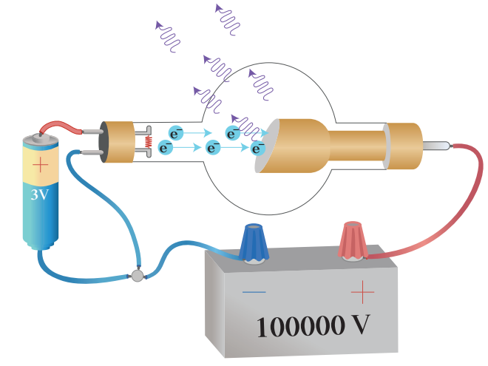
- مقدمة : يستخدم لتوليد الاشعة السينية أنبوب كوليدج

- أنبوب زجاجي مخلى من الهواء تخلية شديدة حيث يبلغ الضغط داخله ${10}^{-6} m.mHg$
- يحتوي سلك تنغستين يسخن لدرجة التوهج بوصله بمولدات
- يحيط بالسلك مهبط معدني مقعر يعمل على عكس حزمة الالكترونات وتجميعها على الهدف الموصول بالمصعد (( مقابل المهبط))
- يصنع الهدف من معدن ثقيل درجة انصهاره عالية مثل الموليبيدن حيث يميل بزاوية ${45}^{°}$
على محور الانبوب ويثبت على أسطوانة نحاسية أكبر منه حجماً موصولة بمبرد
................................
س1) اشرح آلية توليد الأشعة السينية
- تنتزع الالكترونات من سلك التنغستين بتسخينه ثم تسرع بتطبيق توتر عالي بين المصعد والمهبط (( حقل كهربائي شديد))
- تصدم الالكترونات المسرعة بذرات الهدف حيث ينتزع جزءاً منها الكترون من الطبقة الداخلية لذرات الهدف مخلفاً وراءه ثقب
- ينتقل أحد الكترونات الطبقة الأعلى بسرعة ليحل في الثقب
- يترافق ذلك بإصدار فوتونات ذات طاقة عالية هي الأشعة السينية
- يؤدي اصطدام الجزء الأكبر من الالكترونات المسرعة بذرات الهدف الى تحول كامل طاقتها الحركية الى طاقة حرارية في مادة الهدف فترتفع حرارته مما يستدعي تبريده
.....................................................
س2) استنتج العلاقة المحددة لأصغر طول موجة للأشعة السينية
$$E=E_{k} \\ h f_{maX}= e U_{AC} \\ f_{maX}=\frac{ e U_{AC}}{h} \\ \frac{C}{λ_{min}}=\frac{e U_{AC}}{h} \\ λ_{min}=\frac{h c}{e{ U}_{AC} }$$
........................................
- خواص الأشعة السينية
س3) اذكر خمسة من خواص الاشعة السينية مع شرح
1) ذات طبيعة موجية فهي أمواج كهرطيسية أطوال موجاتها قصيرة جداً تتراوح بين $\left( 0.001-13.6\right)n m$ لذلك تكون طاقتها عالية جداً وهي أقصر بكثير من أطوال الأمواج الضوئية
2) ذات قدرة عالية على النفاذ بسب قصر طول موجاتها
3) لا يمكن أن تصدر إلا من ذرات العناصر الثقيلة
4) تشبه الضوء المرئي من حيث الانتشار والانعكاس والتداخل والانعراج
5) لا تمتلك شحنة فلا تتأثر بالحقلين E ، B
6) تسبب تألق المواد التي تسقط عليها
7) تؤثر في الأنسجة الحية
8) تؤين الغازات
.........................................
س4) ما هي طبيعة الأشعة السينية
أمواج كهرطيسية أطوال موجاتها قصيرة جداً تتراوح بين $\left( 0.001-13.6\right)n m$
لذلك تكون طاقتها عالية وهي أقصر بكثير من أطوال الأمواج الضوئية وتنتشر بسرعة الضوء
.....................................
س5) علل : نصل مقابل المهبط (( الهدف)) بمبرد
لأن الجزء الأكبر من الالكترونات المسرعة يؤدي اصطدامها بذرات الهدف الى تحول كامل طاقتها الحركية الى طاقة حرارية كبيرة فترفع درجة حرارة الهدف
......................................
قابلية امتصاص ونفاذ الاشعة السينية
س6) على ماذا تتوقف قابلية امتصاص ونفاذ الاشعة السينية
1- ثخن المادة
تزداد نسبة الأشعة الممتصة وتقل نسبة النافذة كلما زاد ثخن المادة
2- كثافة المادة
تزداد نسبة الأشعة الممتصة وتقل نسبة النافذة بازدياد كثافة المادة
- المواد ذات الكثافة العالية (( عظم ، رصاص ذهب)) جيدة الإمتصاص
- المواد ذات الكثافة المنخفضة (( خشب بلاستيك ، جلد )) ضعيفة الامتصاص
3- طاقة الاشعة
يزداد امتصاصها بنقصان طاقة الأشعة
...............................................
س7) نميز نوعين من الأشعة من حيث طاقتها
ما هما ؟
1) الأشعة اللينة
أطوال موجاتها $1n m<λ≤13.6 n m$
طاقتها منخفضة امتصاصها كبير ونفوذيتها قليلة
2) الأشعة القاسية
أطوال موجاتها $0.001n m≤λ≤1$
طاقتها عالية امتصاصها قليل نفوذيتها كبيرة
..............................
س8) وازن بين مبدأ إصدار الأشعة السينية ومبدأ الفعل الكهروضوئي، وما تأثير ثخن المادة على امتصاص الأشعة السينية
- إصدار الأشعة السينية بعكس الفعل الكهروضوئي
الأشعة السينية
ترد إلكترونات سريعة لتصدر أمواج كهرطيسية تواكبها فوتونات
الفعل الكهروضوئي
ترد فوتونات تواكب أمواج كهرطيسية لتحرر إلكترونات
- تقل نسبة الأشعة النافذة وتزداد نسبة الممتصة بازدياد ثخن المادة
........................................
س9) وازن بين الأشعة المهبطية والأشعة السينية من حيث
1- تأثير الحقلين الكهربائي و المغناطيسي
الأشعة المهبطية
تنحرف بالحقل E نحو اللبوس الموجب
تنحرف بالحقل B بتأثير القوة المغناطيسية لأنها إلكترونات متحركة
الأشعة السينية
لا تتأثر بالحقلين الكهربائي و المغناطيسي لأنها لا تمتلك شحنة
2- الطبيعة
الأشعة المهبطية إلكترونات
الأشعة السينية أمواج كهرطيسية تواكب فوتونات ذات طاقة عالية
........................................
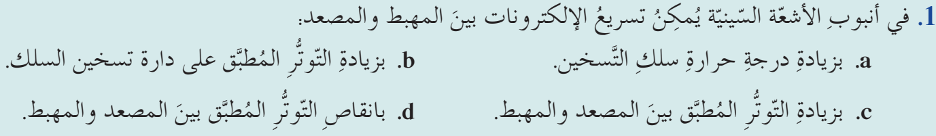
أولاً ص 244

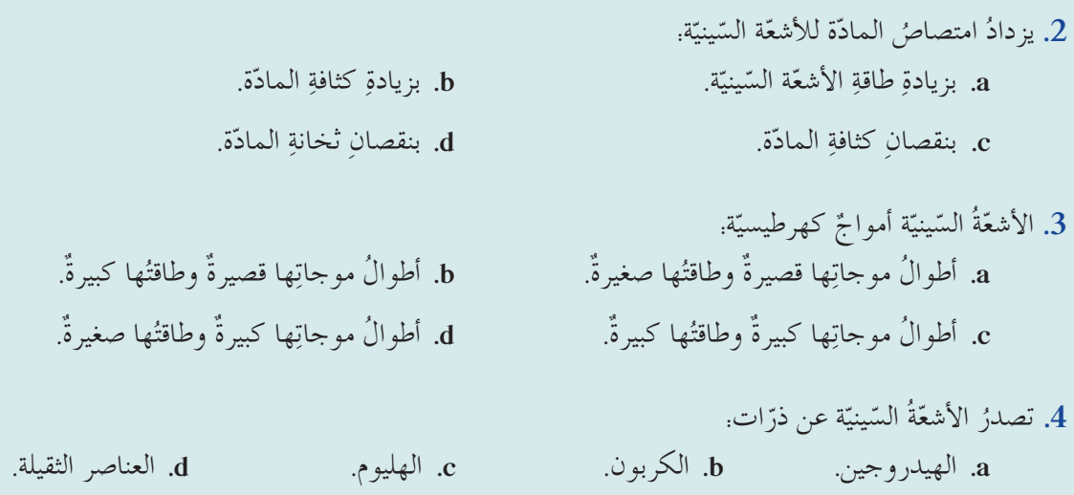

ثانياً ص 245
بسبب قصر طول موجاتها

$U=8×{10}^{4} V$
$$\frac{1}{245}$$

$E_{k}= ? (1$
$$E_{k}=e U \\ =16×{10}^{-20}×8×{10}^{4} \\ =128×{10}^{-16} J$$
...................................
$$v=? (2$$
$$v=\sqrt{\frac{2E_{k}}{m_{e}}} \\ =\sqrt{\frac{2×128×{10}^{-16}}{9×{10}^{-31}}} \\ =\sqrt{284}×{10}^{7} m.s^{-1}$$
................................
$$λ_{min}=? (3$$
$$λ_{min}=\frac{h c}{E_{k}} \\ =\frac{66×{10}^{-35}×3×{10}^{8}}{128×{10}^{-16}} \\ =0.15×{10}^{-10} m$$
......................................
40 عامة
$$f_{maX}=3×{10}^{18} HZ$$
$$λ_{min}=?$$
$$λ_{min}=\frac{c}{F_{maX}}=\frac{3×{10}^{8}}{3×{10}^{18}} \\ = {10}^{-10} m=1 A^{0 } أنغستروم$$

$$U= ? (2$$
$$E_{k}=e U \\ h f_{maX}=E_{k}=e U \\ U=\frac{h f_{maX} }{e} \\ =\frac{66×{10}^{-35}×3×{10}^{18}}{16×{10}^{-20}} \\ =12375 V$$
$$v=? (3$$
$$v=\sqrt{\frac{2E_{k}}{m_{e}}} \\ =\sqrt{\frac{2h f_{maX}}{m_{e}}} \\ =\sqrt{\frac{2×66×{10}^{-35}×3×{10}^{18}}{9×{10}^{-31}}} \\ ≃\sqrt{o.5}×{10}^{8} m.s^{-1}$$
...............................................
36 عامة
$$U=8×{10}^{4} V$$
$$E_{k}=? (1$$
$$E_{k}=e U=16×{10}^{-20}×8×{10}^{4} \\ =128×{10}^{-16} J$$...............
$$v=? (2$$
$$v=\sqrt{\frac{2E_{k}}{m_{e}}}=\sqrt{\frac{2×128×{10}^{-16}}{9×{10}^{-31}}}≃\sqrt{2.8}×{10}^{8} m.s^{-1}$$
$$λ_{min}=? (3$$
$$λ_{min}=\frac{h c}{E_{k}} \\ =\frac{66×{10}^{-35}×3×{10}^{8}}{128×{10}^{-16}}$$
$$≃1.5×{10}^{-11} m$$
..............................................
أشعة الليزر

(( تضخيم الضوء بالاصدار المحثوث للأشعة ))
- الإصدار التلقائي
إذا كانت الذرة مثارة يمكن أن ينتقل الكترون من سوية الطاقة المثارة الى سوية طاقية أدنى
- الإصدار المحثوث
يحدث عند تعرض الذرة المثارة لحزمة ضوئية تواترها $f$ وطاقتها $∆E=h f$ حيث $∆E$ فرق الطاقة بين السوية المثارة والسوية الأساسية
...................................
س1) عدد خواص حزمة الليزر
1) وحيدة اللون : أي لها ذات التواتر
2) مترابطة بالطور: فوتونات الإصدار المحثوث لها طور الفوتون الذي حثها
3) انفراجها صغير : أي لا يتوسع مقطع الحزمة كثيراً عند الابتعاد عن منبع الليزر
.....................................

س2) ما الفرق بين الإصدار التلقائي
والاصدار المحثوث

الإصدار التلقائي | الإصدار المحثوث
يحدث بوجود حزمة ضوئية واردة أو بعدم وجودها | يحدث فقط بوجود  حزمة ضوئية يحقق تواترها العلاقة  $$∆E=E_{2}-E_{1}=hf$$
يحدث في جميع الاتجاهات | جهة الفوتون الصادر  نفس جهة الفوتون الوارد  ولهما نفس الطاقة والتواتر
طور الفوتون الصادر يمكن أن يأخذ أي قيمة | طور الفوتون الصادر  يطابق طور الفوتون الوارد

- مكونات جهاز الليزر
1- الوسط الفعال:
$N^{*}$ عدد الذرات في السوية المثارة
Nعدد الذرات في السوية الأساسية
- إذا عبرت حزمة ضوئية طاقتها
$∆E=hf$ فإن
- امتصاص الفوتونات يتناسب طرداً مع N
- إصدار الفوتونات بالإصدار المحثوث يتناسب طرداً مع $N^{*}$
ونميز حالتين
- $N<N^{*}$ عدد الفوتونات الناتجة عن طريق الإصدار المحثوث سيكون أكبر من عدد الفوتونات التي جرى امتصاصها و تزداد شدة الحزمة بعد عبورها الوسط ونقول عن الوسط أنه وسط مضخم ويصلح لتوليد الليزر
- $N>N^{*}$ عدد الفوتونات الناتجة عن طريق الإصدار المحثوث سيكون أصغر من عدد الفوتونات التي جرى امتصاصها وتنقص شدة الحزمة بعد عبورها الوسط ولا يمكن للوسط أن يولد ليزر
2- حجرة التضخيم (المرنان)
تتألف من مرآتين نضع الوسط المضخم بينهما تسمح كل منهما للحزمة الضوئية بالانعكاس من جديد باتجاه الوسط المضخم إحدى المرآتين عاكسة بشكل كامل والأخرى بشكل جزئي مما يسمح بتمرير جزء من الحزمة الضوئية إلى الوسط الخارجي ويشكل هذا الجزء الحزمة الليزرية
3- جملة الضخ
الإصدار المحثوث يعيد الذرات إلى السوية الأساسية فلا بد من مؤثر خارجي على الوسط المضخم مما يؤدي إلى إثارة الذرات ويعوض عن انتقال الذرات إلى الحالة الأساسية
...................................
- طرائق الضخ :
1- الضخ الضوئي : تستعمل مصابيح ومّاضة (الليزر الياقوتي)
2- الضخ الكهربائي : عن طريق التفريغ الكهربائي للغاز داخل الأنبوب ( الليزر الغازي)
3- الضخ الكيميائي : عن طريق التفاعل الكيميائي بين مكونات الوسط الفعال و لا يحتاج لمصدر طاقة خارجي
- بعض أنواع الليزرات
1- الليزرات الغازية :
يكون الوسط المضخم غازياً مثل ليزر هيليوم – نيون يستخدم في المخابر
2- الليزرات الصلبة :
يكون الوسط المضخم من مادة نصف ناقلة يستخدم في الاتصالات
3- الليزر الياقوتي :
يكون الوسط الفعال مادة الياقوت

4- الليزرات السائلة :
يكون الوسط الفعال كلوريد الألمنيوم المذاب في الكحول الإيتيلي
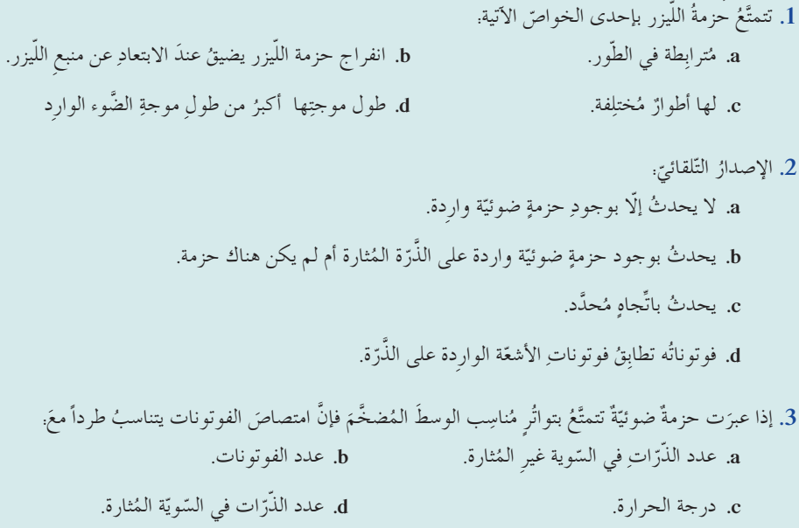
أولاً ص 251

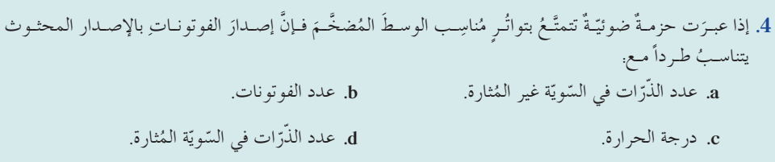

ثانياً ص 252
1- لأن الإصدار المحثوث يعيد الذرات إلى
السوية الأساسية فتخسر طاقة فلا بد من وجود مؤثر خارجي يقدم الطاقة للوسط المضخم لإثارة الذرات من جديد
......................................
2- لأن حزمة الليزر وحيدة اللون

استخدامات الليزر
- يستخدم في الطب و لا سيما في طب العيون و الجلد و إزالة الشعر والوشم
- في المجالات العلمية: الأقراص المدمجة قارئة الباركود
- في الصناعة : عمليات لحام وقص المعادن
- في المجالات العسكرية : توجيه الصواريخ

